Se mottakerliste

Sofienberg jødiske gravlund - Rathkes gate 20 - 227/323, 227/321 og 999/27 - kml §§15 og 19 - Melding om oppstart av fredningssak

Riksantikvaren varsler med dette at ovennevnte eiendommer foreslås fredet med hjemmel i lov 9. juni 1978 nr. 50 om kulturminner (kulturminneloven) §§ 15 og 19, jf. § 22. Varsel om oppstart av fredningssak kunngjøres også i avisene Aftenposten og Avisa Oslo, jf. kulturminneloven § 22 nr. 1 annet ledd.

Omfanget av fredningen
Forslaget om fredning etter kulturminneloven § 15 omfatter gravlunden, med gravminner, smijernsgjerde og port.

For å bevare virkningen av kulturminnet i miljøet, foreslås det også en fredning av området rundt kulturminnet, jf. kulturminneloven § 19.

Kulturminnet og område som foreslås fredet er vist på kartet nedenfor. Avgrensing av området vil bli vurdert i samarbeid med berørte parter før fredningsforslaget blir utarbeidet.

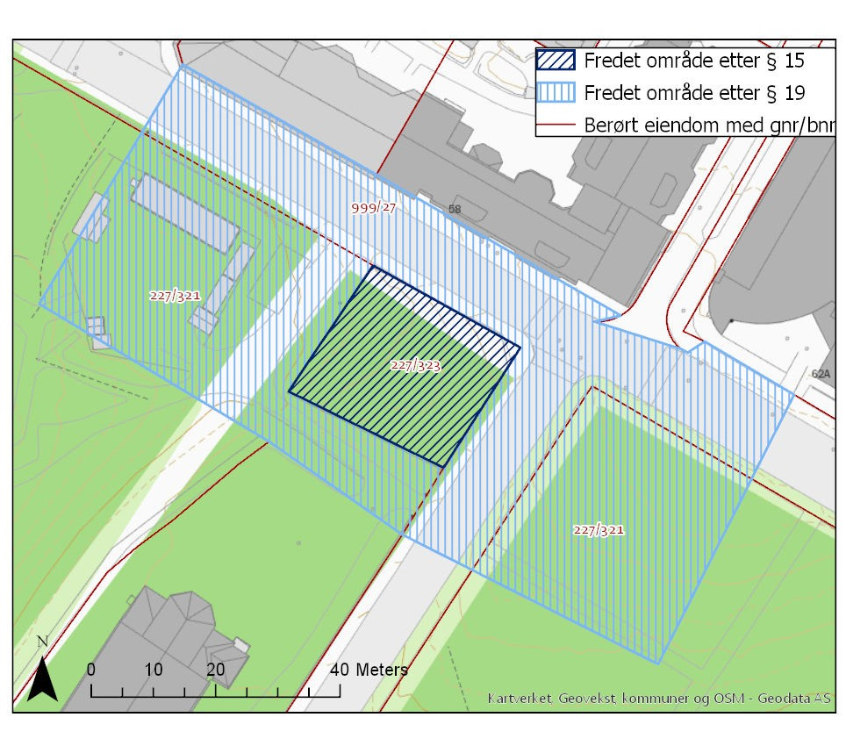
Kartet viser foreslått avgrensning av fredningsområdet.

Begrunnelse for fredningen
I forbindelse med Riksantikvarens satsing på nasjonale minoriteters kulturminner, er et utvalg av jødiske kulturmiljøer i Norge valgt ut for fredning. Bakgrunnen for denne nasjonale satsingen er en kartlegging av fredete kulturminner i Norge fra 2011, der det ble avdekket at svært få kulturminner knyttet til nasjonale minoriteter var representert på fredningslisten. Som et ledd i fredningsstrategien skal Riksantikvaren løfte frem og få økt kunnskap om våre nasjonale minoriteters kulturminner og frede et utvalg av disse. Kulturminnene som velges ut til fredning skal være representative for jødisk liv og historie i Norge og bidra til å ivareta jødisk historie i en europeisk sammenheng.

Den jødiske gravlunden i Rathkes gate 20 er den første jødiske gravlunden i Norge. Den ligger nord for Sofienberg kirke, og ble skilt ut fra tidligere Sofienberg gravlund til bruk som en jødisk gravlund i 1869. Gravlunden utgjør ca. 680 kvm, og ble kjøpt for private midler av enkeltpersoner fra noen av de første jødiske familiene som etablerte seg i Norge. Gravlunden ble tatt i bruk i 1885, og var i bruk fram til 1917, da den ble erstattet av en ny jødisk gravlund på Helsfyr.

Ifølge jødisk tradisjon er jødiske graver evige og kan ikke fjernes. Gravene ble derfor ikke slettet da resten av Sofienberg gravlund ble omgjort til park på 1960-tallet. Det ligger 197 jødiske graver her. Tidligere lå det et gravkapell på stedet, men det er revet. Smijernsgjerdet ble satt opp i 1917 og erstattet et tidligere plankegjerde.

Gravlunden har kulturhistorisk verdi som den første jødiske gravlunden i Norge. Dens tilknytning til de første jødiske innvandrerne innebærer at gravlunden er det tidligste sporet vi har etter jødisk befolkning i landet. Som kulturminne har gravlunden også betydning som minnested. Gravlunden er en viktig kilde til jødisk historie og tradisjon. Den er også sjelden som kulturminnetype.

I dag eies gravlunden av det Det Mosaiske Trossamfund.

Videre saksgang
Vi ber om at eventuelle merknader til meldingen sendes Riksantikvaren innen 5. mai. Merknader og innspill sendes elektronisk til postmottak@ra.no, eller pr. post til Riksantikvaren, Pb. 1483 Vika, 0116 Oslo.

Etter at fristen er utløpt, vil Riksantikvaren utarbeide forslag til fredning. Dette vil bli utarbeidet i dialog mellom eier, andre interessenter og Riksantikvaren. Fredningsforslaget vil bli sendt på høring til berørte parter og lagt ut til offentlig ettersyn. Før Riksantikvaren fatter vedtak om fredning, skal forslaget oversendes Oslo kommune for politisk behandling.

Vi ber om at det tas kontakt med Byantikvaren i Oslo dersom man vil sette i verk tiltak innenfor fredningsområdet som vil medføre endringer eller gå ut over vanlig vedlikehold. Byantikvaren vil gi råd og veiledning i slike tilfeller.

I medhold av kulturminneloven § 22 nr. 4 kan kulturminnemyndigheten treffe vedtak om midlertidig fredning inntil saken er avgjort.

For nærmere informasjon om fredningsprosessen vises til Riksantikvarens informasjonsblad 11.1.1 Prosessen frem mot fredning, www.riksantikvaren.no.

Vennlig hilsen

Turid Kolstadløkken
avdelingsdirektør | Sigrid Murud
 | seksjonssjef

Brevet er elektronisk godkjent uten underskrift

Mottaker | Kontaktperson | Adresse | Post
Byantikvaren - Oslo |  | Postboks 2094 Grünerløkka | 0505 OSLO
Det Mosaiske Trossamfund |  | Bergstien 13 | 0172 OSLO
Oslo kommune |  | Rådhuset | 0037 OSLO
Oslo kommune - Eiendoms- og byfornyelsesetaten |  | Postboks 491 Sentrum | 0105 OSLO

